Disciplina | Ciências
Ano | 1º/2º ano
Conteúdo | Corpo humano – identidade- semelhanças e diferenças físicas
Por que perguntar | Identificar semelhanças e diferenças físicas entre os indivíduos.
Por trás da pergunta | Reconhecer que apesar das diferenças físicas existentes entres os indivíduos, temos muito mais semelhanças entre nós.
O que fazer antes | Em uma grande roda, os alunos devem ser orientados a se observarem mutuamente, identificando semelhanças e diferenças entre eles: altura, cor da pele, do cabelo, formato do rosto, dos olhos, etc. Em um segundo momento, chame atenção para o fato de que, apesar dessas diferenças, temos muitas semelhanças (toda a composição do nosso físico). Mais do que isso: somos todos seres humanos, pertencemos à espécie humana (homo sapiens). Isso tudo deve servir para uma troca de ideias, que conduza à conclusão de que as diferenças físicas, na aparência, não podem ser motivo para desrespeito. Caso no grupo tenha alguma criança que apresente alguma deficiência física, anuncie com antecedência que haverá essa dinâmica e pergunte se ela gostaria de explicar qual a origem dessa deficiência (congênita, adquirida em decorrência de doença ou acidente, etc). Provavelmente a turma já lide com naturalidade com esse colega e isso deve ser valorizado. Durante a dinâmica, explique que uma deficiência não pode ser nunca motivo para qualquer tipo de desrespeito e desconsideração.
O que fazer depois | Apresente para a turma um painel com imagens mostrando a diversidade étnica dos seres humanos. Aproveitando conteúdos tratados em história e geografia, mostre como, além de diferenças físicas, os seres humanos também têm muitos hábitos e costumes diversos.
Questão | 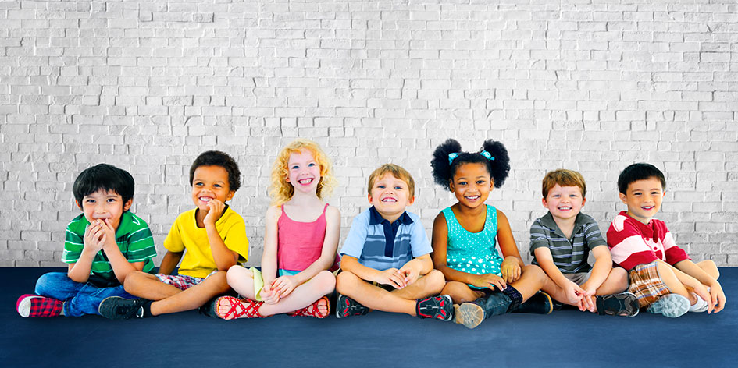  Os seres humanos são, aos mesmo tempo, iguais, mas também bem diferentes.  - Cite um aspecto em que todos os seres humanos são iguais.  - Cite três aspectos em que eles podem ser muito diferentes entre si.
Gabarito | - Verifique se os alunos, em suas respostas, indicam que os seres humanos possuem a mesma constituição física (pertencem todos a uma mesma espécie), ainda que uma parte dos indivíduos possam ter alguma deficiência e possam ter aparência muito variada.  - Os seres humanos apresentam características físicas bem variadas, como cor da pele e dos cabelos, altura e traços fisionômicos, por exemplo. Os alunos podem mencionar ainda a grande variedade cultural (modo de falar, de se vestir, de se comportar).

